昆明市呈贡区民政局2024年婚姻规范化

试点项目绩效评价报告

根据“关于转发云南省民政厅等6部门联合印发<关于开展2024年全省“七夕”集体婚礼系列活动的通知>的通知》（昆民联发〔2024〕11号）”相关工作要求，结合工作实际，现将区民政局2024年开展的“七夕集体婚礼系列活动及婚姻登记点装饰”项目、“呈贡区婚育新风宣传服务”项目绩效评价工作情况报告如下：

一、按照《关于转发云南省民政厅等6部门联合印发<关于开展2024年全省“七夕”集体婚礼系列活动的通知>的通知》（昆民联发〔2024〕11号）文件精神，开展“呈贡区2024年七夕集体婚礼系列活动及婚姻登记点装饰”项目、“呈贡区婚育新风宣传服务”项目。

二、“呈贡区2024年七夕集体婚礼系列活动及婚姻登记点装饰”项目、“呈贡区婚育新风宣传服务”项目资金为市级下达的省级福利彩票公益金支持社会公益类项目中婚姻规范化试点专项资金，严格按照专项资金管理制度和内控流程要求开展资金审批和支出，确保专款专用，未有虚列、挪用、挤占现象。

三、2024年“呈贡区2024年七夕集体婚礼系列活动及婚姻登记点装饰”项目、“呈贡区婚育新风宣传服务”项目资金安排情况：2024年市级下达省级福利彩票公益金100000元，昆明市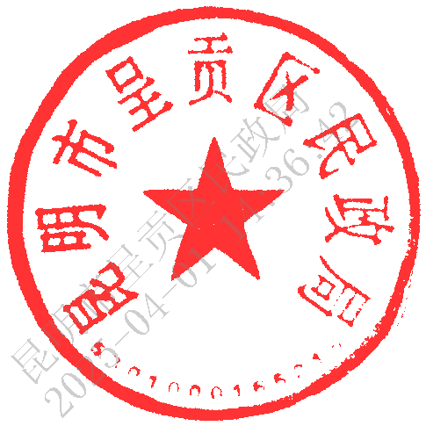财政局 昆明市民政局关于下达2024年第一批省级福利彩票公益金的通知（昆财社〔2024〕95号）。

四、截止2024年12月份，该笔省级福利彩票公益金100000元已经使用完毕。其中：“呈贡区2024年七夕集体婚礼系列活动及婚姻登记点装饰”项目使用95000元，共有19对新人参加集体颁证和集体婚礼活动，并对呈贡区卧龙古渔村婚姻登记点进行装饰。“呈贡区婚育新风宣传服务”项目使用5000元，印刷5885个“婚育新风宣传手提袋”，发放婚育新风宣传手提袋3000多个。

五、通过七夕集体婚礼系列活动及婚姻登记点装饰项目、婚育新风宣传服务项目，进一步倡导健康、文明、节俭的婚俗新风，大力弘扬中华优秀传统文化，提升婚姻当事人的幸福感、获得感。

昆明市呈贡区民政局

2025年4月1日